Отчёт по лабораторной работе 7

Эффективность рекламы

Калинина Кристина Сергеевна

Содержание

# Цель работы

Изучить модель рекламной кампании и применить знания в написании программного кода для трёх случаев.

# Теоретическое введение

Организуется рекламная кампания нового товара или услуги. Необходимо, чтобы прибыль будущих продаж с избытком покрывала издержки на рекламу. Вначале расходы могут превышать прибыль, поскольку лишь малая часть потенциальных покупателей будет информирована о новинке. Затем, при увеличении числа продаж, возрастает и прибыль, и, наконец, наступит момент, когда рынок насытиться, и рекламировать товар станет бесполезным.

Модель рекламной кампании описывается следующими величинами. Считаем, что $\frac{dn}{dt}$- скорость изменения со временем числа потребителей, узнавших о товаре и готовых его купить, $t$- время, прошедшее с начала рекламной кампании, $n(t)$- число уже информированных клиентов. Эта величина пропорциональна числу покупателей, еще не знающих о нем, это описывается следующим образом: $α_{1}(t)(N−n(t))$, где $N$- общее число потенциальных платежеспособных покупателей, $α_{1}(t)>0$- характеризует интенсивность рекламной кампании (зависит от затрат на рекламу в данный момент времени). Помимо этого, узнавшие о товаре потребители также распространяют полученную информацию среди потенциальных покупателей, не знающих о нем (в этом случае работает т.н. сарафанное радио). Этот вклад в рекламу описывается величиной $α_{2}(t)n(t)(N−n(t))$, эта величина увеличивается с увеличением потребителей узнавших о товаре. Математическая модель распространения рекламы описывается уравнением:

$$\frac{dn}{dt}=(α_{1}(t)+α_{2}(t)n(t))(N−n(t))$$

При $α_{1}(t)≫α_{2}(t)$ получается модель типа модели Мальтуса, в обратном случае получаем уравнение логической кривой.

# Задание

Вариант 40

Постройте график распространения рекламы, математическая модель которой описывается следующим уравнением:

$\frac{dn}{dt}=(0.12+0.000039n(t))(N−n(t))$

$\frac{dn}{dt}=(0.000012+0.29n(t))(N−n(t))$

$\frac{dn}{dt}=(0.12cos(t)+0.29cos(t)n(t))(N−n(t))$

При этом объем аудитории N = 1600, в начальный момент о товаре знает 13 человек. Для случая 2 определите в какой момент времени скорость распространения рекламы будет иметь максимальное значение.

# Выполнение лабораторной работы

1. Разобрав теорию я приступила к написанию кода на языке Julia.
2. Я подключила необходимые библиотеки, ввела начальные условия, написала три функции для решения дифференциальных уравнений, нашла решения этих функций и вывела графики на экран. Таким образом я получила рабочий программный код для решения поставленной задачи (fig. 1).

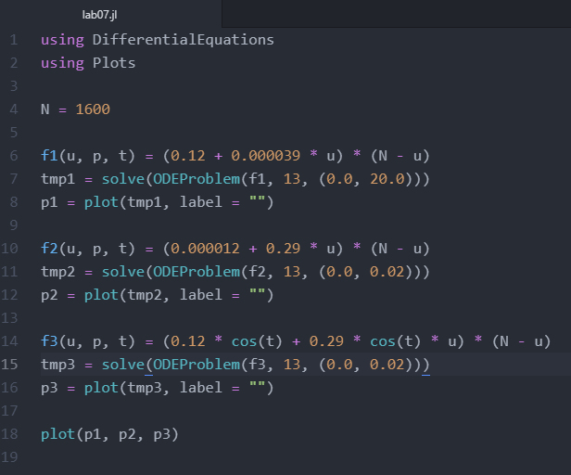

Figure 1: Финальный код

1. Я получила графики изменения числа особей в каждой из трех групп для двух случаев(fig. 2).

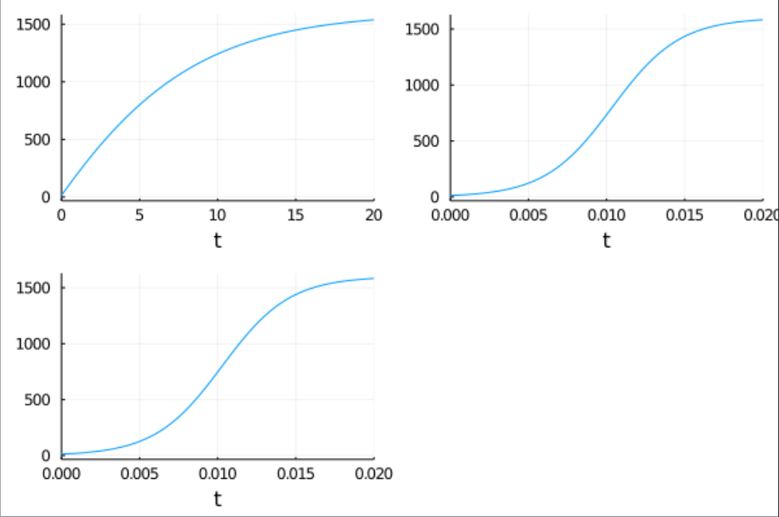

Figure 2: Итоговые графики

# Выводы

Таким образом я успешно построила модель рекламной кампании, используя язык Julia.

# Вопросы

1. Записать модель Мальтуса (дать пояснение, где используется данная модель)

Модель Мальтуса выглядят следующим образом:

$$P(t)=P_{0}e^{rt},$$

где

* $P_{0}=P(0)$— исходная численность населения,
* $r$— темп прироста населения («мальтузианский параметр»),
* $t$— время.

Широко используется в популяционной экологии как первый принцип популяционной динамики

1. Записать уравнение логистической кривой (дать пояснение, что описывает данное уравнение)

Дифференциальное уравнение выглядит следующим образом:

$$\frac{dP}{dt}=rP(1−\frac{P}{K}),$$

где

* $P$- численность популяции
* $t$- время
* $r$-стратегия предполагает бурное размножение и короткую продолжительность жизни особей
* $K$-стратегия — низкий темп размножения и долгую жизнь.

Исходные предположения для вывода уравнения при рассмотрении популяционной динамики выглядят следующим образом:

* скорость размножения популяции пропорциональна её текущей численности, при прочих равных условиях;
* скорость размножения популяции пропорциональна количеству доступных ресурсов, при прочих равных условиях. Таким образом, второй член уравнения отражает конкуренцию за ресурсы, которая ограничивает рост популяции.

1. На что влияет коэффициент $α_{1}(t)$ и $α_{2}(t)$ в модели распространения рекламы

- интенсивность рекламной кампании (зависит от затрат)

- интенсивность рекламной кампании (зависит от сарафанного радио)

1. Как ведет себя рассматриваемая модель при $α_{1}(t)≫α_{2}(t)$

Получается модель типа модели Мальтуса, решение которой имеет вид (fig. 3):

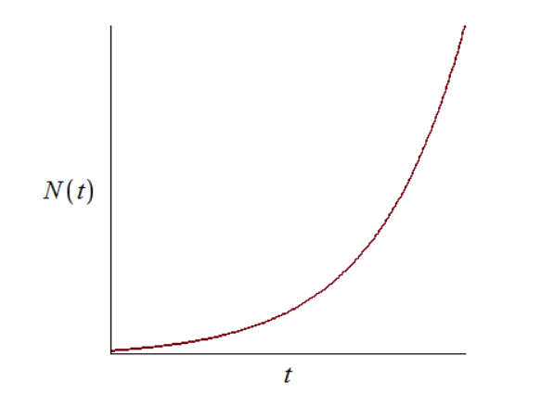

Figure 3: График решения уравнения модели Мальтуса

1. Как ведет себя рассматриваемая модель при $α_{1}(t)≪α_{2}(t)$

Получается уравнение логической кривой (fig. 4):

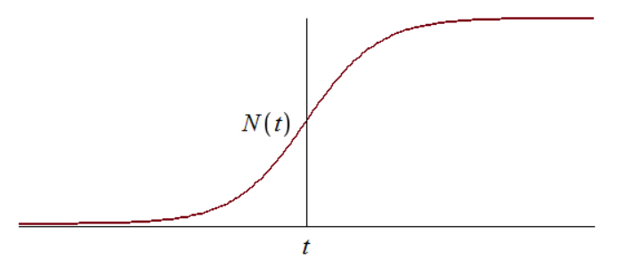

Figure 4: График логистической кривой